
HDCI信号转换器
使用说明手册

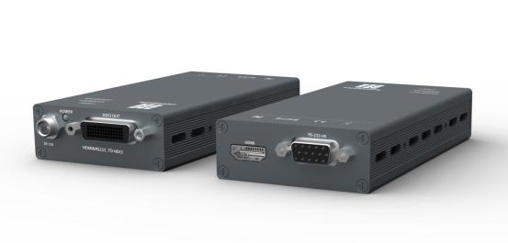

凯新创达(深圳)科技发展有限公司
版本号： V1.01.01
2016年11月
目录
一、 产品简介 1
二、 产品指标 1
三、 详细规格说明： 1
四、 设备操作及功能说明 1
4.1 操作顺序说明........................................................................2
4.2 设备面板说明........................................................................2
五、常见故障...........................................................................................3
六、标配清单...........................................................................................3
七、版本及制作信息 4

安全指示

设备通电前，需要检查确保机箱接地良好，以防止机壳产生静电放电而危及设备和
人身安全，并起到良好的屏蔽效果，在安装、使用和维护时，请遵守以下事项：

请注意机箱接地良好
Ø 需要进行设备移动或其他需要断电的工作时，要关断所有的电源，包括电源开关，拔掉 电源插头等，以确保您和设备的安全。注：阴雨潮湿天气或长时间不使用时，应关闭电源总闸。
Ø 不能在电源线、信号线、通讯线等线缆上压放物品，应避免线缆踩踏或挤压，以防止出 现漏电或短路等危险。
Ø 从设备上插、拔信号线时，设备需要断电，以免损坏设备。带电插拔造成的损坏不在保修范围。
Ø 应合理安置设备，设备电源在工作时会发热，因此要保持工作环境的良好通风，以免温度过高而损坏设备。如装入标准机架、机箱、机柜，或放置在稳固平台的工作台面上，防止设备跌落。
Ø 设备工作坏境要注意防尘、防潮，不要将系统设备置于过冷或过热的地方。
- 注意避免液体浸泡和溅入设备内部，尤其要防止化学品或液体洒在设备上或其附近。
Ø 所有的维修工作应由专业维修维修人员完成，未经培训不要尝试自己维修设备，防止电击危险，以免发生意外事故或加重设备损坏程度。
- 产品简介

该产品是一款将HDCI信号和HDMI信号进行转换的转换器，主要用于连接高清的鹰眼摄像头和高清主机，采用60针接口,解决多台POLYCOM鹰眼摄像头接入矩阵的难题，支持HDCI、HDMI信号输入输出，支持RS232信号传输。
- 产品指标
- 支持HDCI和HDMI信号转换；
- 支持RS232信号通讯；
- 支持HDMI1.3A协议；
- 支持多种色彩空间，支持视频转换以及倍频功能；
- 支持各种输入信号格式下常见分辨率，支持VESA和HDTV常见信号格式；

三、 详细规格说明：
型号 | M-HDCI-TO-HDMI&RS232 |  | HDMI&RS232-TO-HDCI
输入 | HDCI信号输入 |  | HDMI信号输入
输出 | HDMI信号输出 |  | HDCI信号输出
色彩空间 | 支持RGB444，YUV色彩空间
分辨率 | 800x600, 1024x768, 1280x720, 1280x800, 1280x1024, 1360x768, 1366x768, 1440x900, 1440x1050, 1600x1200, 1680x1050, 1680×1050, 1920x1080, 1920x1200
电压 | DC 12V
尺寸 | 102x79x25mm | 工作温度 |  | -10℃- 50℃
重量 | 约0.3KG | 储存温度 |  | -25℃- 55℃
功耗 | ≤10W | ≤10W
- 设备操作及功能说明

注意事项：请使用下面的安装顺序，如果没有正确遵循安装顺序，设备可能不工作或工作不正常。
4.1 操作顺序说明：
1.将信号源接入转换器M-HDCI-TO-HDMI&RS232的HDCI-IN接口，使用HDMI线缆连接转换器的HDMI-OUT接口和矩阵的输入端；
3.使用HDCI线缆连接矩阵输出端和HDMI&RS232-TO-HDCI转换器的HDCI-IN接口，输出端连接显示设备；
4.将设备供电（DC12V）；
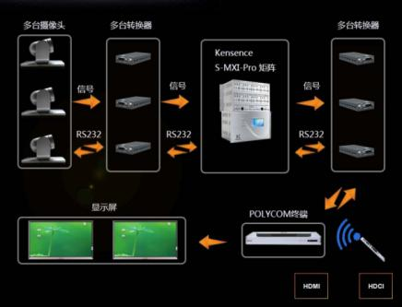
使用示意图
4.2 设备面板说明
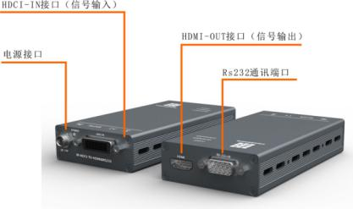
图4.2.1 M-HDCI-TO-HDMI&RS232面板

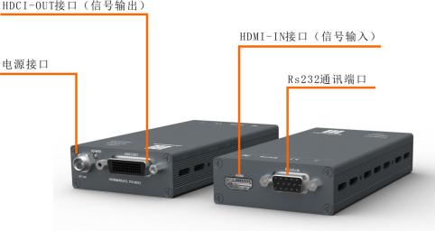
图4.2.2 HDMI&RS232-TO-HDCI面板
五、常见故障说明
⑴ 显示器上没有任何反应
◆确保所有使用外部电源的的插销、插座紧固连接。
◆检查显示器是否打开电源以及是否正常运行。
◆确保设备和显示设备的连接线是正确的，而且显示器也选择了相对应的输入通道。
(2) 屏幕图像黑边或者溢出
◆设置显示器的显示模式，一般选择全屏模式。
◆选择合适的分辨率输出。

六、 标配清单
在使用产品之前请认真确认查阅产品包装箱，避免设备的缺失给您带来的不必要的麻烦，如产品出现缺失或故障问题请联系我们，我们会根据相关的条款为您服务！
序号 | 名称 | 数量 | 单位
M-HDCI-TO-HDMI&RS232转换器  HDMI&RS232-TO-HDCI转换器 |  | 1 | 台
3 | 电源适配器DC 12V | 1 | 个
4 | 合格证 | 1 | 张
5 | 保修卡 | 1 | 张
6 | 说明书 | 1 | 本

- 版本及制作信息

版本说明（文档号：DOC-0001#）
日期 | 版本号 | 描述
2016年11月 | V1.01.01 | 首版

联系我们
凯新创达(深圳)科技发展有限公司
地址：深圳市宝安区石岩街道石新社区塘头大道 196 号 A 座
传真：86-0755-29377262
网址：www.kensence.com
邮箱：Service@kensence.com

